Тема 2 Общая характеристика гидросферы

2.1 Происхождение и формирование гидросферы
2.2 Водные ресурсы планеты
2.3 Важнейшие свойства воды
2.4 Круговорот воды и значение гидросферы

2.1 Происхождение и формирование гидросферы

Проблема происхождения воды и формирования гидросферы, несмотря на довольно высокий современный уровень развития наук о Земле, до сих пор является наименее разработанной. Существует множество гипотез происхождения воды и развития гидросферы, но ни одна из них не вышла из стадии рабочей гипотезы, накопления, предварительной систематизации и обобщения материалов.
Все гипотезы условно можно объединить в две большие группы:
1) теллурического происхождения;
2) космического происхождения воды.
Наиболее убедительными представляются гипотезы первой группы, согласно которым литосфера, атмосфера и гидросфера образовались в едином процессе, в результате выплавления и дегазации вещества мантии. По мнению А. П. Виноградова, в момент формирования Земли из протопланетного облака все элементы ее будущей атмосферы и гидросферы находились в связанном виде в составе твердых веществ: вода – в гидроокислах, азот – в нитритах и нитратах, кислород – в окислах металлов, углерод – в графитах, карбидах и карбонатах. Достигнув примерно современной массы, Земля стала разогреваться в результате гравитационного сжатия ее недр и за счет распада радиоактивных изотопов, и в мантии началось плавление и дифференциация вещества на летучие, легкоплавкие и тугоплавкие. Тугоплавкие вещества остались в недрах Земли, легкоплавкие в виде базальта образовали земную кору. Летучие вещества – водяной пар вулканических газов, соединения углерода, серы, аммиак, галоидные кислоты, водород, аргон и некоторые другие газы – поднялись на поверхность и образовали атмосферу и гидросферу. Причем, почти весь водяной пар конденсировался (температура над поверхностью Земли не превышала +15 °С), превратился в жидкую воду и тем самым сформировал «праокеаны». В первичный океан переходили, растворяясь в воде, также и другие составные части вулканических газов – большая доля углекислого газа, кислоты, соединения серы и часть аммиака. Кислоты, особенно в воде, реагировали с силикатами горных пород, извлекая из них щелочные, щелочноземельные и другие элементы. В результате вода переставала быть кислой, а растворимые соли извлеченных из силикатов элементов переходили в океан, поэтому вода в нем сразу же становилась соленой. Первичный океан, вероятно, был неглубоким, но покрывал почти всю Землю. С ростом массы гидросферы увеличивался и объем океана, изменялись его очертания, что было связано с формированием континентальной и океанической коры. С поверхности океана испарялась вода (пресная), которая, возвращаясь в виде дождей на земную поверхность, сформировала воды суши. Воды океана, суши и атмосферы составили единую земную оболочку – гидросферу. Это и определило одну из специфических особенностей Земли, отличающую ее от других планет Солнечной системы, – постоянное наличие на ней гидросферы.

2.2 Водные ресурсы планеты

Понятие «гидросфера» постоянно трансформировалось. В настоящее время гидросферой принято называть водную оболочку Земли, включающую всю несвязанную воду независимо от ее состояния: жидкую, твердую, газообразную.
Нижняя граница гидросферы принимается на уровне поверхности мантии (поверхности Мохоровичича), а верхняя проходит в верхних слоях атмосферы. Гидросфера включает в себя Мировой океан, воды суши (реки, озера, болота, ледники), атмосферную влагу, а также подземные воды, залегающие всюду на материках, на дне озерных и морских впадин и под толщей вечных льдов.
Таким образом, являясь частью географической оболочки, гидросфера охватывает весь комплекс земных оболочек. Гидросфера непрерывна, как непрерывны лито- и атмосфера, и едина. Ее единство заключается в общности происхождения всех природных вод из мантии Земли, в единстве их эволюции, взаимосвязи всех видов вод и способности перехода одного вида вод в другой, в единстве их функций в природе (обмен веществами и энергией).
Мировые запасы воды на Земле колоссальны. Общий объем гидросферы по последним данным (таблица 2.1) составляет около 1390 млн. км³. Если все воды гидросферы равномерно распределить по поверхности Земли, слой ее будет иметь толщину около 2,5 км.
Предполагается, что это количество воды в течение геологического времени практически остается неизменным, несмотря на продолжающее
Таблица 2.1 – Мировые запасы воды
Части гидросферы | Площадь распространения,  млн. км² | Объем  воды, тыс. км³ | Слой воды, м | Доля в мировых запасах, %
 |  |  |  | От общих запасов воды | От запасов пресной воды
Мировой океан | 361,26 | 1340,74 | 3711 | 96,49 | –
Подземные воды (гравитационные и капиллярные) | 134,73 | 23,40 | 174 | 1,68 | –
Преимущественно пресные подземные воды | 134,73 | 10,53 | 78 | 0,76 | 29,39
Почвенная влага | 82,00 | 0,02 | 0,24 | 0,001 | 0,06
Ледники и постоянно залегающий снежный покров  В том числе: | 16,23 | 24,87 | 1523 | 1,79 | 69,41
В Антарктиде | 13,98 | 22,41 | 1603 | 1,61 | 62,55
В Гренландии | 1,80 | 2,34 | 1300 | 0,17 | 6,53
На Арктических островах (Канадский Арктический архипелаг, Новая земля, Северная земля, Земля Франца-Иосифа, Шпицберген, малые острова) | 0,23 | 0,08 | 348 | 0,006 | 0,22
В горный районах за пределами Арктики и Антарктики | 0,22 | 0,04 | 182 | 0,003 | 0,11
Подземные льды зоны многолетнемерзлых пород | 21,00 | 0,30 | 14 | 0,022 | 0,84
Запасы воды в озерах  В том числе: | 2,06 | 0,18 | 87 | 0,013 | –
В пресных | 1,24 | 0,09 | 73 | 0,0065 | 0,25
В соленых | 0,82 | 0,09 | 110 | 0,0065 | –
Воды болот | 2,68 | 0,01 | 3,73 | 0,0007 | 0,03
Воды в руслах рек | 148,84 | 0,002 | 0,013 | 0,0001 | 0,006
Биологическая вода (вода, содержащаяся в живых организмах и растениях) | 510,10 | 0,001 | 0,002 | 0,0001 | 0,003
Вода в атмосфере | 510,10 | 0,01 | 0,02 | 0,0007 | 0,03
Общие запасы воды | 510,10 | 1389,53 | 2724 | 100 | –
Пресные воды | 148,84 | 35,83 | 241 | 2,58 | 100
Примечание. Расчет запасов подземных вод выполнен по отдельным континентам без учета запасов подземных вод в Антарктиде, ориентировочно оцениваемых в 2 млн. км³, в том числе преимущественно пресных – около 1млн. км³.

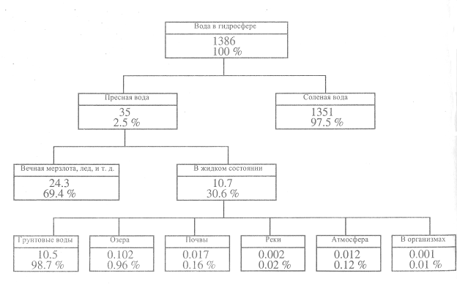
Рисунок 2.1 – Водные ресурсы Земли (·10⁶ км³), по [3]

поступление воды из мантии и из Космоса (ледяные ядра комет, метеорное вещество, пыль...) и потери ее за счет разложения воды фотосинтезом и диссипации легких газов в Космосе. Однако соотношение отдельных ее видов, перечисленных в таблице 2.1, нельзя считать постоянным и абсолютно точным. Оно менялось в разные периоды жизни Земли. Имеющиеся в литературе данные [3] о соотношении частей гидросферы несколько различаются (рисунок 2.1).
В современную эпоху основные запасы воды сосредоточены в Мировом океане (96,5 %). Пресных вод в гидросфере всего 2,58 % от общих запасов воды. Больше всего пресных вод содержится в ледниках и снежном покрове Антарктиды, Арктики и горных стран (1,78 % объема гидросферы или 69,3% от запасов пресных вод на Земле). Если весь лед равномерно распределить по поверхности земного шара, он покроет ее слоем в 53 м, а если растопить эти массы льда, то уровеньлед равномерно распределить по поверхности земного шара, он покроет ее слоем в 53 м, а если растопить эти массы льда, то уровень океана повысится на 64 м. Ледники занимают особое место в круговороте воды на Земле, т.к. они сохраняют влагу в твердом состоянии на много лет. В среднем, снежинка, выпавшая на ледник, покоится там более 8000 лет, прежде чем вновь превратится в воду и попадет в активный круговорот воды.
Громадные запасы воды аккумулированы в литосфере. Доля пресных подземных вод от общего запаса пресных вод на Земле составляет 29,4 %. На долю рек приходится 0,006 %, пресных озер – 0,25 %, на воду, содержащуюся в атмосфере, – 0,03 % общего количества пресных вод. На долю пресных вод, пригодных для водоснабжения, приходится 4,2 млн. км³, или всего лишь 0,3 % объема гидросферы.
Интересен тот факт, что самым большим хранилищем поверхностных пресных вод является озеро Байкал, где содержится 1/5 всех мировых запасов поверхностных пресных вод мира. Сказанное можно подкрепить и другим примером. Если допустить, что запасы воды будут изъяты из озера, то заполнение освободившегося объема озера всеми впадающими реками произошло бы только за 250-300 лет при условии, что вода из озера не расходовалась бы на сток и испарение.

2.3 Важнейшие свойства воды

Вода – одно из самых удивительных соединений на Земле – давно уже поражает исследователей необычностью многих своих физических свойств:
- Неисчерпаемость как вещества и природного ресурса; если все другие ресурсы земли уничтожаемы или рассеиваемы, то вода как бы ускользает от этого, принимая различные формы или состояния: кроме жидкой – твердую и газообразную. Это единственное вещество и ресурс такого типа. Это свойство обеспечивает вездесущность воды, она пронизывает всю географическую оболочку Земли и производит в ней разнообразную работу.
- Присущее только ей расширение при затвердевании (замерзании) и уменьшение объема при плавлении (переходе в жидкое состояние).
- Максимальная плотность при температуре +4 °С и связанные с этим весьма важные свойства для природных и биологических процессов, например исключение глубокого промерзания водоемов. Как правило, максимальная плотность физических тел наблюдается при температуре затвердевания. Максимальная плотность дистиллированной воды наблюдается в аномальных условиях – при температуре 3,98-4 °С (или округленно +4 °С), т. е. при температуре выше точки затвердевания (замерзания). При отклонении температуры воды от 4 °С в обе стороны плотность воды убывает.
- При плавлении (таянии) лед плавает на поверхности воды (в отличие от других жидкостей).
- Аномальное изменение плотности воды влечет за собой такое же аномальное изменение объема воды при нагревании: с возрастанием температуры от 0 до 4 °С объем нагреваемой воды уменьшается и только при дальнейшем возрастании начинает увеличиваться. Если бы при понижении температуры и при переходе из жидкого состояния в твердое плотность и объем воды изменялись так же, как это происходит у подавляющего большинства веществ, то при приближении зимы поверхностные слои природных вод охлаждались бы до 0 °С и опускались на дно, освобождая место более теплым слоям, и так продолжалось бы до тех пор, пока вся масса водоема не приобрела бы температуру 0 °С. Далее вода начинала бы замерзать, образующиеся льдины погружались бы на дно, и водоем промерзал бы на всю его глубину. При этом многие формы жизни в воде были бы невозможны. Но так как наибольшей плотности вода достигает при 4 °С, то перемещение ее слоев, вызываемое охлаждением, заканчивается при достижении этой температуры. При дальнейшем понижении температуры охлажденный слой, обладающий меньшей плотностью, остается на поверхности, замерзает и тем самым защищает лежащие ниже слои от дальнейшего охлаждения и замерзания.
- Переход воды из одного состояния в другое сопровождается затратами (испарение, таяние) или выделением (конденсация, замерзание) соответствующего количества тепла. На таяние 1 г льда необходимо затратить 677 кал, на испарение 1 г воды – на 80 кал меньше. Высокая скрытая теплота плавления льда обеспечивает медленное таяние снега и льда.
- Способность относительно легко переходить в газообразное состояние (испаряться) не только при положительных, но и при отрицательных температурах. В последнем случае испарение происходит минуя жидкую фазу – из твердой (льда, снега) сразу в парообразную. Такое явление носит название – сублимация.
- Если сравнить температуру кипения и замерзания гидридов, образованных элементами шестой группы таблицы Менделеева (селена H₂Se, теллура Н₂Те) и воды (Н₂О), то по аналогии с ними температура кипения воды должна быть порядка 60 °С, а температура замерзания – ниже 100° С. Но и здесь проявляются аномальные свойства воды – при нормальном давлении в 1 атм. вода кипит при +100 °С, а замерзает при 0 °С.
- Громадное значение в жизни природы имеет и тот факт, что вода обладает аномально высокой теплоемкостью, в 3000 раз большей, чем воздух. Это значит, что при охлаждении 1 м³ воды на 1 ⁰С на столько же нагревается 3000 м³ воздуха. Поэтому, аккумулируя тепло, Океан оказывает смягчающее влияние на климат прибрежных территорий.
- Вода поглощает тепло при испарении и таянии, выделяя его при конденсации из пара и замерзании.
- Способность воды в дисперсных средах, например в мелкопористых почвах или биологических структурах, переходить в связанное или рассредоточенное состояние. В этих случаях очень сильно меняются свойства воды (ее подвижность, плотность, температура замерзания, поверхностное натяжение и другие параметры), крайне важные для протекания процессов в природных и биологических системах.
- Вода – универсальный растворитель, поэтому не только в природе, но и в лабораторных условиях идеально чистой воды нет уже по той причине, что она способна к растворению любого сосуда, в который заключена. Есть предположение, что поверхностное натяжение идеально чистой воды было бы таковым, что по ней можно было бы кататься на коньках. Способность воды к растворению обеспечивает перенос веществ в географической оболочке, лежит в основе обмена веществами между организмами и средой, в основе питания.
- Из всех жидкостей (кроме ртути) у воды самое высокое поверхностное давление и поверхностное натяжение: $δ$= 75·10⁻⁷ Дж/см² (глицерин – 65, аммиак – 42, а все остальные – ниже 30 ·10⁻⁷ Дж/см²). В силу этого капля воды стремится принять форму шара, а при соприкосновении с твердыми телами смачивает поверхность большинства из них. Именно поэтому она может подниматься вверх по капиллярам горных пород и растений, обеспечивая почвообразование и питание растений.
- Вода обладает высокой термической устойчивостью. Водяной пар начинает разлагаться на водород и кислород только при температуре выше 1000 °С.
- Химически чистая вода является очень плохим проводником электричества. Вследствие малой сжимаемости в воде хорошо распространяются звуковые и ультразвуковые волны.
- Свойства воды сильно изменяются под влиянием давления и температуры. Так, при росте давления температура кипения воды повышается, а температура замерзания, наоборот, понижается. С повышением температуры уменьшаются поверхностное натяжение, плотность и вязкость воды и возрастают электропроводность и скорость звука в воде.
Аномальные свойства воды вместе взятые, свидетельствующие о чрезвычайно высокой ее устойчивости к воздействию внешних факторов, вызваны наличием дополнительных сил между молекулами, получивших название водородных связей. Суть водородной связи сводится к тому, что ион водорода, связанный с каким-то ионом другого элемента, способен электростатически притягивать к себе ион того же элемента из другой молекулы. Молекула воды имеет угловое строение: входящие в ее состав ядра образуют равнобедренный треугольник, в основании которого находится два протона, а в вершине – ядро атома кислорода (рисунок 2.2).
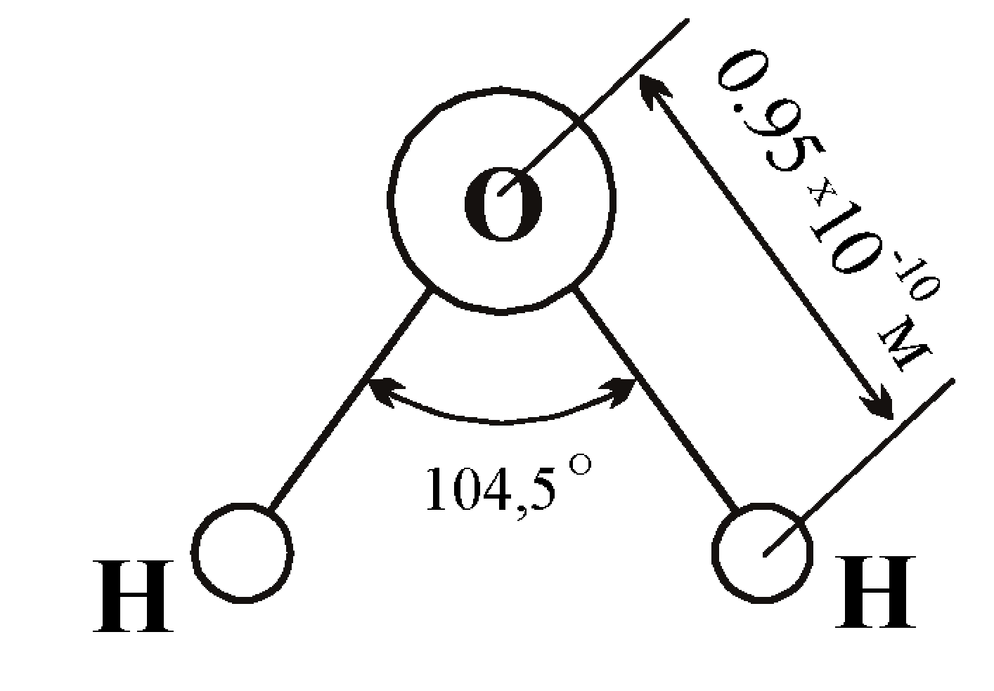

Рисунок 2.2 – Строение молекулы воды

Из имеющихся в молекуле 10 электронов (5 пар) одна пара (внутренние электроны) расположена вблизи ядра кислорода, а из остальных 4 пар электронов (внешних) по одной паре обобществлено между каждым из протонов и ядром кислорода, тогда как 2 пары остаются неопределенными и направлены к противоположным от протонов вершинам тетраэдра. Таким образом, в молекуле воды имеется 4 полюса зарядов, расположенных в вершинах тетраэдра: 2 отрицательных, созданных избытком электронной плотности в местах расположения неподеленных пар электронов, и 2 положительных, созданных ее недостатком в местах расположения протонов.
Вследствие этого молекула воды оказывается электрическим диполем. При этом положительный полюс одной молекулы воды притягивает отрицательный полюс другой молекулы воды. В результате получаются агрегаты (или ассоциации молекул) из двух, трех и более молекул (рисунок 2.3).

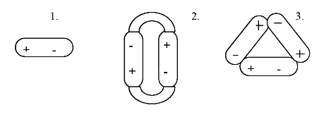
Рисунок 2.3 – Образование диполями воды ассоциированных молекул:

1 – моногидроль Н₂О; 2 – дигидроль (Н₂О)₂; 3 – тригидроль (Н₂О)₃

Следовательно, в воде одновременно присутствуют одиночные, двойные и тройные молекулы. Содержание их меняется в зависимости от температуры. Во льду содержатся, в основном, тригидроли, объем которых больше моногидролей и дигидролей [4]. При повышении температуры скорость движения молекул возрастает, силы притяжения между молекулами ослабевают, и в жидком состоянии вода – это смесь три-, ди- и моногидролей. С дальнейшим увеличением температуры тригидрольные и дигидрольные молекулы распадаются, при температуре 100 °С вода состоит из моногидролей (пар).
Существование неподеленных электронных пар определяет возможность образования двух водородных связей. Еще две связи возникают за счет двух водородных атомов. Вследствие этого каждая молекула воды в состоянии образовать четыре водородные связи (рисунок 2.4).

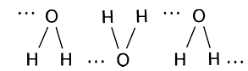

Рисунок 2.4 – Водородные связи в молекулах воды:

 – обозначение водородной связи

Благодаря наличию в воде водородных связей в расположении ее молекул отмечается высокая степень упорядоченности, что сближает ее с твердым телом, а в структуре возникают многочисленные пустоты, делающие ее очень рыхлой. К наименее плотным структурам принадлежит структура льда. В ней существуют пустоты, размеры которых несколько превышают размеры молекулы Н₂О. При плавлении льда его структура разрушается. Но и в жидкой воде сохраняются водородные связи между молекулами: возникают ассоциаты – зародыши кристаллических образований. В этом смысле вода находится как бы в промежуточном положении между кристаллическим и жидким состояниями и более сходна с твердым телом, чем с идеальной жидкостью. Однако в отличие от льда каждый ассоциат существует очень короткое время: постоянно происходит разрушение одних и образование других агрегатов. В пустотах таких «ледяных» агрегатов могут размещаться одинокие молекулы воды, при этом упаковка молекул воды становятся более плотной. Именно поэтому при плавлении льда объем, занимаемый водой, уменьшается, ее плотность возрастает. При + 4 °С вода имеет самую плотную упаковку.
При нагревании воды часть теплоты затрачивается на разрыв водородных связей. Этим объясняется высокая теплоемкость воды. Водородные связи между молекулами воды полностью разрушаются при переходе воды в пар.
Сложность структуры воды обусловлена не только свойствами ее молекулы, но и тем, что вследствие существования изотопов кислорода и водорода в воде имеются молекулы с различным молекулярным весом (от 18 до 22). Наиболее распространенной является «обычная» молекула с молекулярным весом 18. Содержание молекул с большим молекулярным весом невелико. Так, «тяжелая вода» (молекулярный вес 20) составляет менее 0,02% всех запасов воды. В атмосфере она не обнаружена, в тонне речной воды ее не более 150 г, морской –160-170 г. Однако, ее присутствие придает «обычной» воде большую плотность, влияет на другие ее свойства.
Удивительные свойства воды позволили возникнуть и развиться жизни на Земле. Благодаря им вода может играть незаменимую роль во всех процессах, совершающихся в географической оболочке.

2.4 Круговорот воды и значение гидросферы

Запасы воды на Земле находятся в подвижном равновесии благодаря круговороту воды (влагообороту, гидрологическому циклу), который в географической оболочке является одним из важнейших процессов, взаимодействующим с атмосферой, литосферой, биосферой и связывающим в единое целое все части гидросферы. Движущими силами круговорота воды являются приток к поверхности Земли солнечной радиации и сила тяжести. Под воздействием тепловых процессов происходит испарение, конденсация водяных паров, таяние, замерзание и другие фазовые переходы воды. Под влиянием силы тяжести происходит выпадение атмосферных осадков, движение поверхностных и подземных вод и т.д.
Началом круговорота воды (рисунок 2.5) является испарение с поверхности океанов, морей, континентов, островов. Ежегодно с поверхности земного шара испаряется 577 тыс. км³ воды. Большая часть (505 тыс. км³) приходится на Мировой океан и только 72 тыс. км³ – на сушу. Водяные пары, поступившие в атмосферу, перемещаются вместе с воздушными массами, конденсируются и выпадают в виде атмосферных осадков. Объем их, согласно общему закону сохранения материи, равен объему испарившейся воды. Такой круговорот воды в целом для земного шара (большой круговорот) представляет собой замкнутую систему, в которой испарение с поверхности земного шара соответствует количеству атмосферных осадков, выпадающих на него.
М.И. Львович в круговороте воды выделяет три основных звена: океаническое, атмосферное и материковое, в последнее он включает звенья меньших размеров: литогенное, почвенное, речное, озерное, ледниковое, биологическое и хозяйственное. Ни одно из перечисленных звеньев, кроме большого круговорота, не представляет собой замкнутой системы.
Большой круговорот воды на Земле можно представить следующим образом. Вода, испарившаяся с поверхности Мирового океана, переносится воздушными потоками на сушу, выпадает на нее в виде осадков и частично стекает обратно в Мировой океан, частично аккумулируется в области внутреннего стока, обычно в крупных бессточных озерах. Испаряясь с поверхности этих озер, влага в общем потоке водяных паров вновь попадает в Мировой океан.
В действительности механизм влагообмена в системе океан → атмосфера → суша → океан значительно сложнее, так как в формировании общего количества осадков над материками заметное участие принимают внутренние осадки, сформировавшиеся как в периферийных, так и внутренних областях суши. Представленная же схема большого круговорота воды на земном шаре этого фактора не учитывает.
В течение года в Мировом влагообороте принимает участие всего 0,037% общей массы гидросферы. Так как скорость переноса отдельных видов воды неодинакова, то и время их расходования и возобновления различно. Наиболее быстро возобновляются биологические воды, входящие в состав растений и живых организмов. Смена атмосферной влаги и запасов воды в руслах рек осуществляется за несколько дней (таблица 2.2).

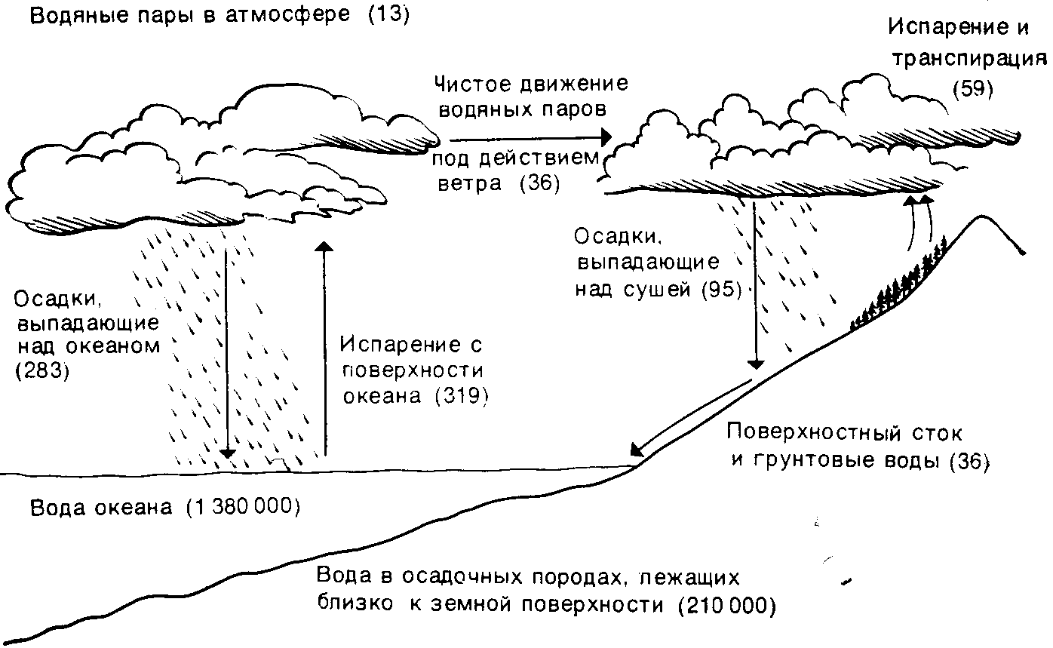
Количества воды (цифры в скобках) выражены в миллиардах миллиардов (10¹⁸) тонн в год

Рисунок 2.5 – Схема круговорота воды на Земле

Запасы воды в озерах возобновляются в течение 17 лет, в крупных озерах этот процесс может длиться несколько сот лет. Так, в озере Байкал полное возобновление водных запасов происходит в течение 380 лет. Наиболее длительный период восстановления имеют запасы воды в подземных льдах зоны многолетней мерзлоты – 10000 лет. Полное возобновление океанических вод происходит через 2500 лет. Однако за счет внутреннего водообмена (морских течений) воды Мирового океана в среднем совершают полный оборот в течение 63 лет. Подземные воды обновляются только за 1400 лет. Значительные запасы глубинных подземных вод вообще не возобновимы, так как не включаются в процессы круговорота в системе атмосфера → осадки → суша.
Круговорот воды играет громадную роль в географической оболочке. В процессе круговорота воды осуществляется перераспределение тепла. Тепло, затрачиваемое на испарение в одном месте, высвобождается при конденсации влаги в другом. Круговорот воды – важнейшее звено в энергетическом обмене между гидросферой и атмосферой. Скрытая энергия, поступившая в атмосферу с водяными парами с поверхности земного шара, частично преобразуется в механическую энергию, обеспечивающую перемещение воздушных масс. Наряду с энергетическим обменом, взаимодействие гидросферы и атмосферы в процессе влагооборота сопровождается и обменом веществами (газовый и солевой обмен).

Таблица 2.2 – Скорость возобновления (обмена) различных
категорий вод гидросферы

Категория вод | Скорость возобновления
Русла рек | 12-16 дней
Атмосфера | 18-26 дней
Почвенная | 1 год
Болота | 5 лет
Озера | 17 лет
Подземные воды разных горизонтов | 1400 лет
Мировой океан | 2500 лет (перемешивание за 63 года)

На рисунке 2.6 представлен мировой водный баланс. Среднегодовое количество осадков над материками составляет 110000 км³ [5]. Из них 63000 км³ возвращается в атмосферу в процессе испарения и транспирации с зеленых поверхностей лесов, лугов, сельскохозяйственных полей и других сообществ растений.
Вода, использующаяся природной растительностью и сельскохозяйственными культурами, питающимися дождевой водой, называется зеленой водой.
Разница между ежегодным объемом осадков и совокупным испарением, называемая полезным стоком, составляет примерно 47000 км³. Это есть ежегодный самостоятельно обновляющийся объем пресной воды озер, водохранилищ, ручьев и рек. Теоретически эта так называемая голубая вода может использоваться человеком. Правило устойчивости гласит: «Потребность в воде должна удовлетворяться только в пределах полезного стока». Тем не менее, запасы воды неравномерно распределены во времени и пространстве. Основная масса стока образуется во время паводка, и такую воду трудно «удержать». Реально человек обладает доступом к водным запасам объемом примерно в 9000 км^{З}. К этому следует добавить примерно 3500 км^{З} стока, который удается удержать с помощью водохранилищ. Таким образом, в год человечеству доступно примерно 12500 км^{З} воды. Вместе с тем, часть доступных поверхностных вод должна оставаться в ручьях и реках для обеспечения сохранности водных экосистем и растворения антропогенных стоков. На практике это означает, что запасы доступных вод сокращаются [4].
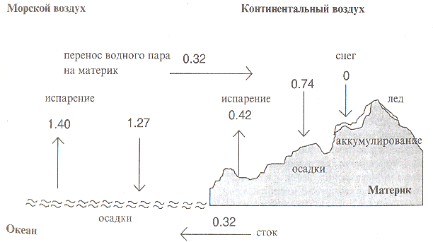

Рисунок 2.6 – Водный баланс Земли в 10³ мм/год (по [3])

Использование остающихся 34500 км³ голубой воды сложно и дорого, что объясняется топографическими особенностями, удаленностью от населенных пунктов и социальными и экологическими последствиями.
Более половины из легко доступных пресноводных ресурсов уже используются; запасы воды во многих уголках мира являются критическими. Все больше стран сталкиваются с проблемой нехватки питьевой воды; усиливается конкуренция за воду между различными группами пользователей. Более 25 стран сегодня относятся к категории критических с точки зрения запасов воды, а в ближайшие десятилетия их количество резко возрастет.
Биологический круговорот воды. Животные находят необходимую для них воду в питье и пище. Растения используют атмосферную воду или берут ее из почвы. Живые существа выделяют воду с продуктами обмена, путем транспирации, легочного и кожного дыхания, при потении. Явление кожного дыхания отличается от потения. Первое представляет собой подобие испарения, диффузию паров воды через роговидные слои кожи. У человека количество воды, выносимое таким образом с поверхности кожи и испаряемой, составляет более 0,5 л в сутки. При физиологическом процессе потения происходит испарение воды в результате работы потовых желез. Человек в умеренном климате в тени выделяет 1-1,5 л пота в сутки. Выделение паров воды при дыхании (0,3-0,4 л в сутки) у человека обеспечивает удаление углекислого газа, а с метаболической «отработавшей» водой удаляются из организма конечные продукты обмена, вредные вещества. Вода, выделяемая организмами, не теряется бесследно. Та ее часть, которая выделяется при дыхании и транспирации, возвращается непосредственно в атмосферу, а «отработанная» вода поступает в водоемы и почву. Необходимо указать и на воду, которая потребляется при фотосинтезе. Ежегодная потребность растений в воде при фотосинтезе составляет примерно 65·10¹⁰ тонн. Это значит, что количества воды, необходимого только для процесса фотосинтеза, достаточно на два миллиона лет. Такой срок совершенно незначителен с позиции геологической истории Земли. Однако запас воды непосредственно возобновляется, благодаря круговороту воды в природе. Вода в реках, как отмечено выше, полностью меняется каждые 12-16 суток, а это значит, что при общем одновременном объеме воды в реках 1,2 тыс. км³, за год сток речных вод составляет 36 и более тыс. км³. Для обновления паров атмосферы требуется также незначительное время, но огромный объем воды в Мировом океане возобновляется медленно, как и подземные глубинные воды. Общий круговорот воды на Земле осуществляется за два миллиона лет. Круговорот воды можно образно сравнить с вечным двигателем, который ритмично и беспрерывно качает воду из океана на материки и обратно в течение сотен миллионов и миллиарды лет. Замечательной особенностью этого отработанного механизма является то, что он не только подает воду, но и очищает ее от всевозможных примесей. Таким образом, природа позаботилась о безупречном аппарате для снабжения водой всего живого на Земле.

Значение гидросферы

- Гидросфера играет огромную роль в формировании природной среды нашей планеты. Вода – скульптор, она формирует поверхность планеты – разрушает каменные глыбы, растворяет органические соединения, активизирует процессы почвообразования. Она же условие миграции химических элементов и соединений, геологического (большого) и биологического (малого) круговоротов веществ.
- Она влияет на атмосферные процессы (нагревание и охлаждение воздушных масс, насыщение их влагой), участвует в формировании климата и погоды на планете. Большая подвижность, высокая теплоемкость и способность легко переходить из одного состояния в другое являются основным условием регулирования теплового режима планеты, переноса колоссальных масс тепла на большие расстояния, например, с теплыми океаническими течениями.
- Вода – растворитель для различных соединений.
- Вода – среда обитания живых организмов.
- Вода – необходимое условие для получения урожая (чтобы получить 1 кг сухого пшеничного зерна растение должно потребить 750 л воды, на орошение 1 га кукурузы требуется 3000 м³ (3 млн. литров) воды, 1 га капусты – 8000 м³ воды).
- Вода используется для судоходства.
- Вода – источник электроэнергии.
- Вода – промышленное сырье (для производства 1 т стали требуется 20 м³ воды, 1 т бумаги – 350 м³ воды, 1 т капрона – 700 м³ воды).
- Высокая теплоемкость и способность поглощать тепло при испарении делают воду незаменимым охлаждающим агентом в биологических (транспирация растений, потовыделение животных) и технических системах (атомная электростанция для охлаждения атомных ректоров расходует примерно 3 млн. литров воды в минуту).
- Вода – важнейший гарант защиты планеты от перегрева, альтернатива глобальному термодинамическому кризису, в то же время основной агент локальных тепловых загрязнений среды.
- Она – источник минерального сырья (по имеющимся данным, в водах Мирового океана растворена вся таблица Менделеева), включая нефть, газ, иод, железо, поваренную соль.
- Вода – источник биологических ресурсов.
- Вода – структурная и функциональная основа всех живых существ. Доля воды в теле человека составляет 60-70%, но в отдельных органах и тканях она варьирует. Процентное содержание воды составляет:
  - в хлебе – 33%,
  - в картофеле – 80%,
  - в теле 8-мимесячного человеческого зародыша – 81%,
  - в салате, огурцах – до 95%,
  - в теле 3-х-дневного человеческого зародыша – 97%,
  - в теле медузы – 99%.
- Вода – физико-химическая среда, благодаря которой может осуществляться большинство реакций обмена веществ, обеспечивающих непрерывный процесс разрушения и восстановления живых тканей.
- Жизнь, по современным представлениям, зародилась в воде.
- Вода – продукт обмена веществ.
- Вода – непременное условие и фактор жизни. Любой живой организм при потере воды может погибнуть. Потеря гомойогидрическими организмами 10-12% воды равносильна их гибели. В то же время пойкилогидрические организмы способны терять ее до 90%. Для человека гибельны потери воды, превышающие 10%. Без воды человек может жить несколько дней.
- Вода имеет оздоровительное значение (минеральная вода, минеральные источники).
Вода играет большую роль для человека: это - вид транспорта, источник электрической энергии, разнообразного сырья, в том числе лекарственного сырья. Вода в больших количествах используется в хозяйственно-бытовых и санитарных целях, при этом растет культура человека, растет и расход воды. Если ранее воду брали ведрами из колодцев, колонок, и вода расходовалась экономно (на одного человека приходилось в среднем 20 литров в сутки), то в настоящее время в городах на человека приходится 150-200-250 литров воды в сутки и более. Очень широко применяется вода в промышленности.

